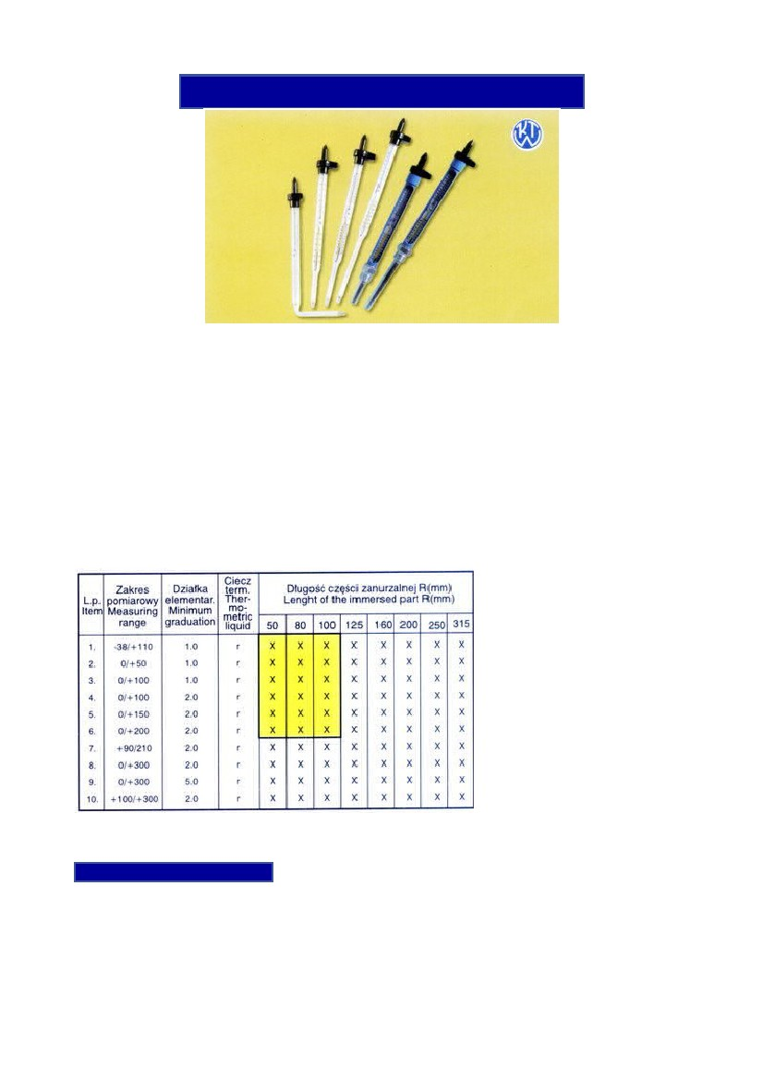
KATALOG WYROBÓW - TERMOMERTY KONTAKTOWE
NASTAWNE DO AUTOMATYCZNEJ REGULACJI TEMPERATURY
Termometry kontaktowe nastawne mają zastosowanie w zakresach temperatur od -38 do
+300°C (napełnione rtęcią). Termometr zaopatrzony jest w podzielnię ze szkła mlecznego, na
której znajdują się dwie identyczne podziałki, z których górna służy do nastawiania założonej
temperatury, a dolna do odczytywania temperatury. W górnej części termometru w rurce
płaskoowalnej stanowiącej przedłużenie kapilary, znajduje się stalowy trzpień gwintowany,
na którym porusza się w dół i w górę owalna nakrętka. Do nakrętki umocowany jest drut
wolframowy stanowiący kontakt przesuwny. Przechodzi on przez wtopioną spiralę z drutu
platynowego (spełniającego zadanie styku ślizgowego) i zamyka obwód prądu przy styku ze
słupkiem rtęci. Drugi kontakt stały, będący zawsze w rtęci, wtopiony jest w kolanko kapilary
poniżej podzielni termometru. Do nastawiania założonej temperatury kontaktowania służy
pokrętło z magnesem, założone na nakładkę bakielitową w górnej części termometru.
Termometr kontaktowy nastawny pracuje w połączeniu ze stycznikiem lub przekaźnikiem o
obciążeniu elektrycznym, którego napięcie wynosi 230V, a natężenie 30mA. Termometry
kontaktowe nastawne produkowane są w oprawach stalowych lub bez opraw.
Pozostałe dane techniczne zawarte są w tabeli.
t - toluen, r - rtęć, p - płyn termometryczny,
kolor żółty - produkcja seryjna.
SPOSÓB ZAMÓWIENIA
W zamówieniu należy podać nazwę termometru, odmianę: prosty (P), kątowy (K90); zakres
(0/+100); działkę (1,0) zanurzenie (R).
Przykład:
Termometr kontaktowy nastawny bez oprawy (P)0/+100(1,0)100

